|  |  |
| --- | --- |
| logo (CMYK)-01 | BỘ GIÁO DỤC VÀ ĐÀO TẠO  **TRƯỜNG ĐẠI HỌC CÔNG NGHỆ TP. HCM** |

**ĐỒ ÁN CHUYÊN NGÀNH**

**WEBSITE BÁN ĐỒ ĐIỆN TỬ**

Ngành: **Công Nghệ Thông Tin**

Chuyên ngành: **Công Nghệ Phần Mềm**

|  |  |  |  |  |  |
| --- | --- | --- | --- | --- | --- |
| **Giảng viên hướng dẫn:** | | | THV | | |
| **Sinh viên thực hiện:** | | | Nhóm : | | |
| 1. | Trịnh Quốc Việt | 18TH_N1_04 | | 1811060885 |
| 2. | Lê Hòa Thuận | 18TH_N1_04 | | 1811060755 |
| 3. | Võ Quang Hưng | 18TH_N1_04 | | 1811060957 |
| 4. | Nguyễn Vũ Hoài Thu | 18TH_N1_04 | | 1811060752 |

TP. Hồ Chí Minh,2022

# LỜI CAM ĐOAN

Chúng tôi xin cam đoan rằng đồ án chuyên ngành “Website Thuốc Y Tế LTH” là kết quả nghiên cứu của nhóm chúng tôi dưới sự hướng dẫn của Ths.Tô Thành Duy.Những phần tài liệu được tham khảo trong quá trình xây dựng đồ án chúng tôi đã liệt kê đầy đủ và nêu rõ tại phần tài liệu tham khảo. Các số liệu, hình ảnh, sô đồ… được có trong đồ án là trung thực và hoàn toàn không sao chép hoặc sử dụng số liệu từ bất kì kết quả nghiên cứu của đề tài khác.

# CHƯƠNG 1: TỔNG QUAN

## 1.1 Giới thiệu lí do đề tài

Xã hội ngày càng văn minh thì nhu cầu điều kiện sống của con người ngày càng được nâng cao.Có thể nói vật dụng,thiết bị điện tử đang ngày càng trở nên phổ biến và cần thiết như không thể thiếu đối với con người.Chúng giúp đỡ cuộc sống sinh hoạt hằng ngày của chúng ta thuận tiện, hiệu quả hơn.

Đến với trang web bán thiết bị gia điện tử VHT nhằm nắm bắt nhu cầu nâng cao sinh hoạt đời sống của mọi người hiện nay cộng thêm trong quá trình dịch bệnh đang tràn lan để giúp những khách hàng có nhu cầu mua thiết bị điện gia dụng mà tránh phải tiếp xúc nơi đông người.

Hệ thống được lập trình bằng ngôn ngữ PHP

Website có đầy đủ các chức năng của một web bán hàng như: Đăng nhập, đăng ký, mua hàng, thêm, xóa, sửa sản phẩm trong giỏ hàng, quản lý thông tin cá nhân.

*1.2. Tên đề tài*

Tên đề tài là : Website đồ điện tử VHT

Chương 2: CÔNG CỤ QUẢN LÝ PHIÊN BẢN (VERSION

CONTROL SYSTEM)

**2.1 Git là gì?**

Git là tên gọi của một Hệ thống quản lý phiên bản phân tán (Distributed Version

Control System – DVCS) là một trong những hệ thống quản lý phiên bản phân tán phổ

biến nhất hiện nay. DVCS nghĩa là hệ thống giúp mỗi máy tính có thể lưu trữ nhiều phiên

bản khác nhau của một mã nguồn được nhân bản (clone) từ một kho chứa mã nguồn

(repository), mỗi thay đổi vào mã nguồn trên máy tính sẽ có thể ủy thác (commit) rồi đưa

lên máy chủ nơi đặt kho chứa chính.

**2.2 GitHub là gì?**

Mình biết là có rất nhiều bạn khi nghe nói đến Git sẽ nghĩ ngay đến Github và có thể

sẽ có một số hiểu lầm với họ. Cũng xin nhắc lại rằng, Git là tên gọi của một mô hình hệ

thống. Như mình đã giải thích ở trên, các máy tính có thể clone lại mã nguồn từ một

repository và Github chính là một dịch vụ máy chủ repository công cộng, mỗi người có

thể tạo tài khoản trên đó để tạo ra các kho chứa của riêng mình để có thể làm việc.

**2.3 Áp dụng**

2.3.1 Git clone

-Copy đường dẫn của thư mục cần clone

-Chọn add-> Chọn clone Responsitory -> gán URL thư mục cần clone.

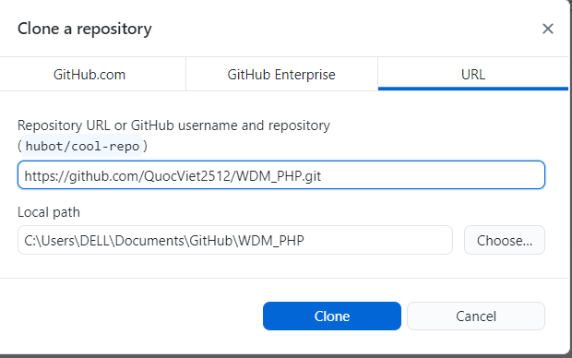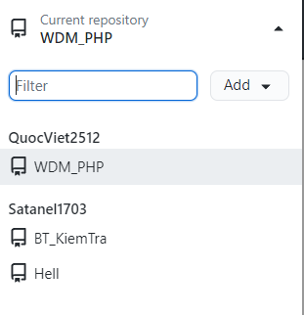

-Gán đường dẫn bài cần clone

-Sau khi đã clone thành công

2.3.2 Git tạo branch + xóa branch

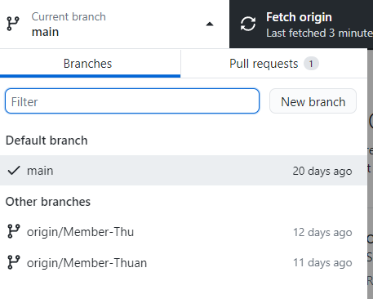

Chọn New branch để tạo nhánh mới

- Đặt tên nhánh và tạo nhánh.

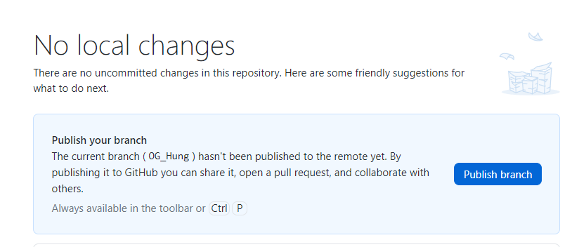

- Publish branch lên remote.

-Để xóa nhánh- click chuột phải vào nhánh cần xóa chọn Delete

2.3.3 Xem lịch sử thay đổi (Git log)

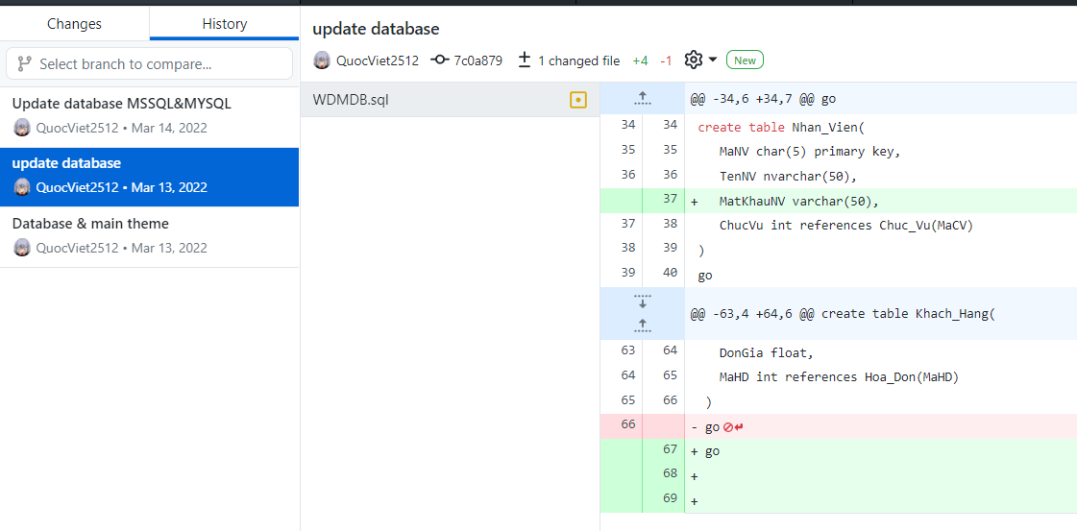

2.3.4 Git add+commit+push

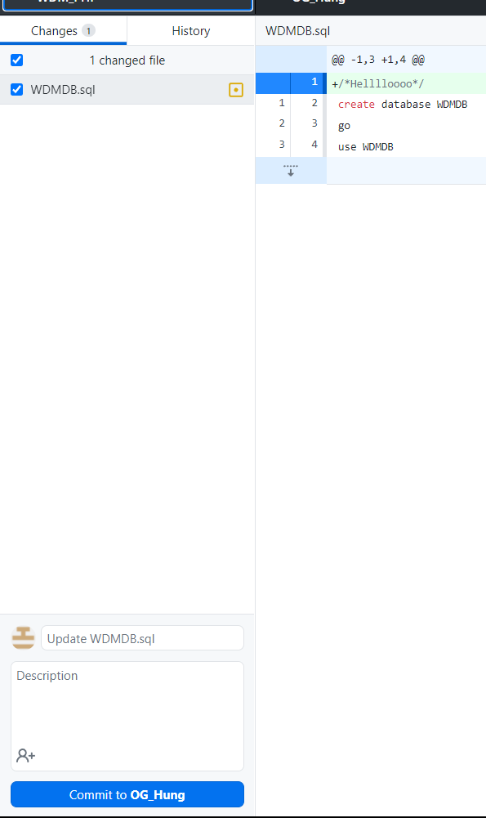

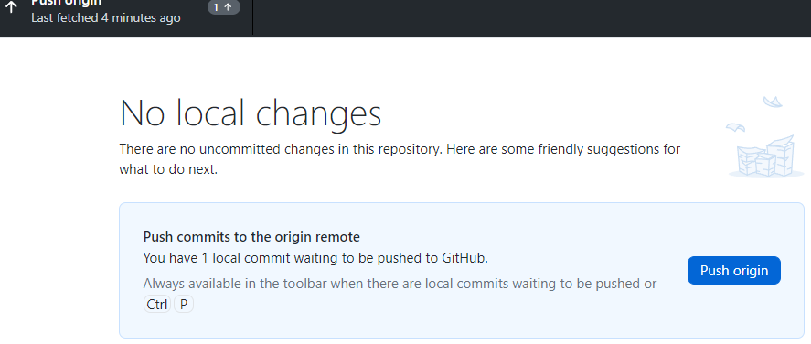

Sau khi thay đổi dữ liệu thì commit và push lên remote

2.3.5 Merge nhánh

Merge nhánh OG_Hung sang main

